🐾 ANIMAL APREENDIDO

– PROCURE A PREFEITURA

Seu animal pode estar sob a guarda do Município
A Prefeitura Municipal de Santo Antônio do Amparo informa que o animal abaixo foi recolhido em via pública da área urbana do Município, conforme previsto no artigo 49 da Lei Municipal nº 972/1992, com as alterações promovidas pela Lei Ordinária nº 2.176, de 16 de abril de 2024.

📷 Foto do animal (s)
[INSERIR FOTO DO ANIMAL(S)]
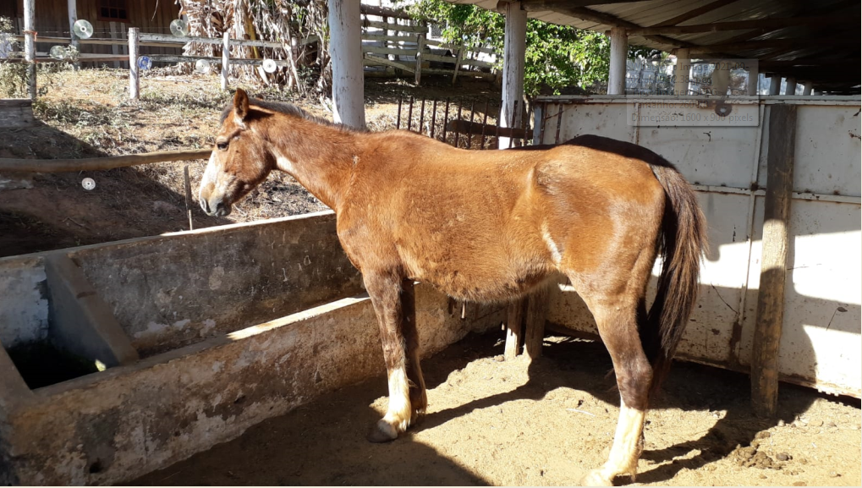

🔎 Características do animal(s)
Quantidade: [____]
Espécie: [Equino / Bovino / Outro]
Sexo: [Macho / Fêmea]
Porte: [Pequeno / Médio / Grande]
Pelagem: [Cor e características]
Raça: [Informada/Não identificada]
Características particulares: [Manchas, marca, cicatriz, etc.]
Local onde foi recolhido: [Local]
Data do recolhimento: [Data]
Identificação/Registro: [Número, se houver]

⚠️ ATENÇÃO AO PROPRIETÁRIO
Caso você seja o proprietário ou responsável pelo animal acima, compareça presencialmente ao Setor de Cadastro da Prefeitura Municipal de Santo Antônio do Amparo para obter informações, comprovar a propriedade ou responsabilidade pelo animal e realizar os procedimentos necessários para sua retirada.
O animal deverá ser retirado no prazo máximo de 7 (sete) dias, mediante requerimento e pagamento da multa e das taxas devidas, conforme estabelece o § 2º do artigo 49 da Lei Municipal nº 972/1992, com redação dada pela Lei nº 2.176/2024.

❗ O não comparecimento dentro do prazo legal poderá resultar na destinação do animal pela Administração Municipal.
Conforme o § 3º do artigo 49, caso o animal não seja retirado no prazo de 7 (sete) dias, a Prefeitura poderá, a critério da Administração:
I – proceder à doação do animal a entidades, associações ou congêneres sem fins lucrativos e cadastradas no Município; ou
II – efetuar a sua venda em hasta pública, precedida da necessária publicação do edital de leilão.

🔴 Em caso de reincidência
Nos termos do § 5º do artigo 49, no caso de reincidência de recolhimento do mesmo animal, este poderá ser diretamente destinado à doação ou à venda em hasta pública, mediante prévia comunicação ao proprietário, conforme as condições estabelecidas na legislação municipal.

🏠 Onde ficam os animais apreendidos?
A Prefeitura Municipal informa que todos os animais recolhidos são encaminhados para local credenciado pela Prefeitura e apto a recebê-los, onde permanecem sob cuidados, abrigo, manutenção e guarda, conforme as condições estabelecidas pelo Município.
O Poder Executivo está autorizado, nos termos do § 6º do artigo 49, a firmar contratos, parcerias, convênios e terceirizações com pessoas físicas ou jurídicas, associações, entidades e congêneres para a apreensão, cuidados, abrigo, manutenção e guarda dos animais soltos nas vias públicas do Município.

